**วิธีปิดช่องมิจฉาชีพ ขโมยหมายเลขบัตรเครดิต บัตรเดบิต ไปซื้อของออนไลน์**

วันที่: 20 สิงหาคม 2018 by [it24hrs](https://www.it24hrs.com/author/it24hrs/)

**บัตรเครดิต** ใครพกอยู่ระวังให้ดี เพราะหมายเลขบัตรเครดิตรอบๆตัวบัตรนั้น สามารถขโมยได้โดยไม่ต้องหยิบบัตรไป หลังพบมีเหตุการณ์มิจฉาชีพแอบจดหรือถ่ายรูปรหัสด้านหน้าและด้านหลังบัตรของลูกค้า ที่เติมน้ำมันในสถานีน้ำมันแห่งหนึ่ง เพื่อเอาข้มูลหมายเลขบัตรเครดิตไปซื้อไอเทมเกมมือถือ และจากเหตุการณ์นี้ทำให้ผู้ปกครองและเจ้าของบัตรเครดิตและบัตรเดบิต ต้องระมัดระวังในการพกบัตรมากขึ้น เรามาดูวิธีปิดช่องทางการขโมยหมายเลขบัตรเครดิตและบัตรเดบิตกัน

**วิธีปิดช่องทางไม่ให้ถูกขโมยหมายเลขบัตรเครดิต บัตรเดบิต ไปซื้อของออนไลน์**

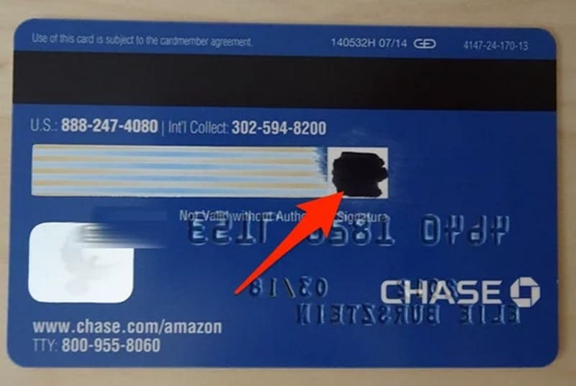

1.ขูดรหัส CVV (เลข 3 หลัก) ด้านหลังบัตรทิ้งไป แล้วใช้วิธีจดจำตัวเลขหรือจดบันทึกไว้ในที่ปลอดภัย ซึ่งเป็นวิธีที่ปลอดภัยมากที่สุด  
2.ใช้สติกเกอร์หรือกระดาษปิด รหัส CVV เลข3หลักด้านหลังบัตรไว้ ซึ่งทำให้พนักงานไม่กล้าจดบันทึกหรือถ่ายรูปไว้ เพราะเป็นสัญญาณว่าเจ้าของบัตรระมัดระวังตัวอยู่ และหากมีร่องรอยการเปิดก็มั่นใจได้ว่ามีคนแอบจดรหัสไป เจ้าของบัตรก็สามารถอายัดบัตรได้

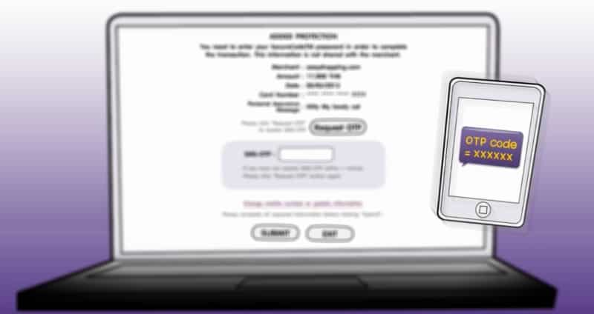

3. แจ้งธนาคาร ขอ OTP หรือ One Time Password รหัสผ่านที่ใช้ครั้งเดียวจากธนาคาร เป็นตัวเลข 6 หลักที่จะส่งไปยัง sms ในโทรศัพท์มือถือของเจ้าของบัตร เพื่อตรวจสอบและยืนยันการเป็นเจ้าของ และรหัส OTP จะมีอายุประมาณ 3 นาที หากเลยเวลาที่กำหนดจะไม่สามารถนำมาใช้ได้อีก ดังนั้นหากถูกมิจฉาชีพแอบใช้หมายเลขบัตรเราไปซื้อของออนไลน์ เราจะทราบทันทีได้เช่นกัน  
4.การชำระบัตรเครดิตหรือบัตรเดบิต เราต้องจ้องบัตรเครดิตอย่าให้พลาดสายตา ตอนจ่ายเงิน เพื่อป้องกันแอบโดนขโมยข้อมูลบัตร  
5.หมั่นเช็คข้อมูลการใช้บัตรเครดิตผ่านทาง SMS หรือผ่านทางแอปพลิเคชั่นของธนาคาร หากพบรายการผิดปกติให้แจ้งที่ธนาคารทันที

ทั้งหมดนี้ เจ้าของบัตรเครดิตและบัตรเดบิต ต้องระมัดระวังในการใช้และการเก็บบัตรไม่ให้คนอื่นแอบจดข้อมูลหมายเลขบัตรเครดิตหรือบัตรเดบิตของเรา

<https://www.it24hrs.com/2018/protect-credit-card-number-steel/>